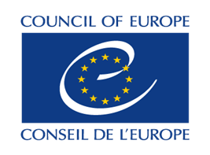

“PROMOTING ALTERNATIVE DISPUTE RESOLUTION (ADR) IN TURKEY”
THE EUROPEAN UNION-COUNCIL OF EUROPE JOINT PROJECT

CONCILIATION COMPONENT

“TÜRKİYE’DE ALTERNATİF UYUŞMAZLIK ÇÖZÜM (AUÇ) YOLLARININ GELİŞTİRİLMESİ”
AVRUPA BİRLİĞİ-AVRUPA KONSEYİ ORTAK PROJESİ

UZLAŞTIRMA BİLEŞENİ

CONSULTATION MEETING
A.1.2 Conducting Monitoring of the Conciliation Mechanism

DEĞERLENDIRME TOPLANTISI
A.1.2 Uzlaştırma mekanizmasının izlenmesinin sağlanması

20 OCTOBER / EKİM 2021

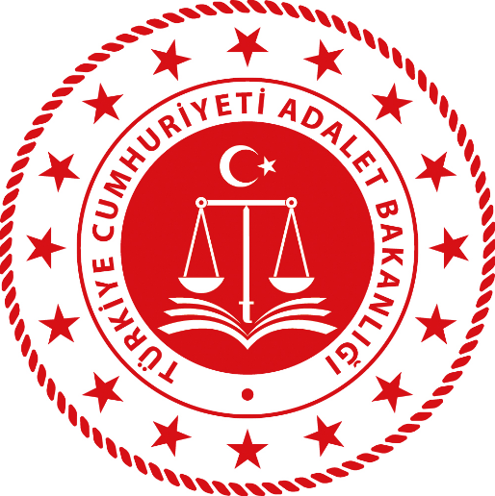

Date and Time: 20 October 2021 14:00-15:30 (Turkey time)
Tarih ve Saat: 20 Ekim 2021 14:00-15:30 (Türkiye saati)
Venue: Online (KUDO) Turkish-English simultaneous translation will be provided
Yer: Çevrimiçi (KUDO) Türkçe-İngilizce simultene çeviri sağlanacaktır
Meeting link: https://live.kudoway.eu/ad/220219613629
Toplantı linki: https://live.kudoway.eu/ad/220219613629

PARTICIPANT LIST
KATILIMCI LİSTESİ
MINISTRY of JUSTICE
ADALET BAKANLIĞI
Directorate General for Criminal Affairs (DGCA)
Ceza İşleri Genel Müdürlüğü (CİGM)
1 | Merve ÖZCAN | Head of Department of Alternative Resolutions  Alternatif Çözümler Daire Başkanı
2 | Rukiye İPEK YILMAZ | Rapporteur Judge  Tetkik Hakimi
3 | Seda KALYONCU | Rapporteur Judge  Tetkik Hakimi
COUNCIL of EUROPE (CoE)
AVRUPA KONSEYI (AK)
4 | Mariana CHICU | Project Coordinator  Proje Koordinatörü
5 | Bilge FİLİZ | Senior Project Officer  Kıdemli Proje Sorumlusu
6 | Kıvılcım SUBAŞI | Project Assistant  Proje Asistanı
INTERNATIONAL CONSULTANT
YABANCI UZMANLAR
7 | ADR Center: Leonardo D’URSO and Adi GAVRILA
NATIONAL CONSULTANT
ULUSAL UZMAN
8 | Ferda ESER
9 | Çetin ARSLAN

Agenda
Gündem
14:00 Opening remarks (Ms. Mariana Chicu, CoE Project Coordinator)
Açılış konuşmaları (Sn. Mariana Chicu, AK Proje Koordinatörü)
14:05 Presentation of the (1) draft methodology for monitoring of the conciliation mechanism, (2) survey methodology, (3) ToR to contract a research company/organisation that will conduct the survey (Consultants)
(1) Uzlaştırma mekanizmasının izlenmesi taslak metodoloji, (2) taslak anket metodolojisi ve (3) anketi yapacak şirket için taslak iş planı ile ilgili sunum (Danışmanlar)
14:45 Comments of the Beneficiary (Ms. Merve Özcan, Head of Department of Alternative Resolutions)
Yararlanıcı kurumun yorumları (Sn. Merve Özcan, Alternatif Çözümler Daire Başkanı)
15:15 Discussion on the organisation of field visits (All participants)
Saha ziyaretlerinin organizasyonuyla ilgili görüş alış verişi (Tüm katılımcılar)
15:30 Wrap-up and concluding remarks (Ms. Mariana Chicu, CoE Project Coordinator)
Görüşler ve kapanış konuşmaları (Sn. Mariana Chicu, AK Proje Koordinatörü)

